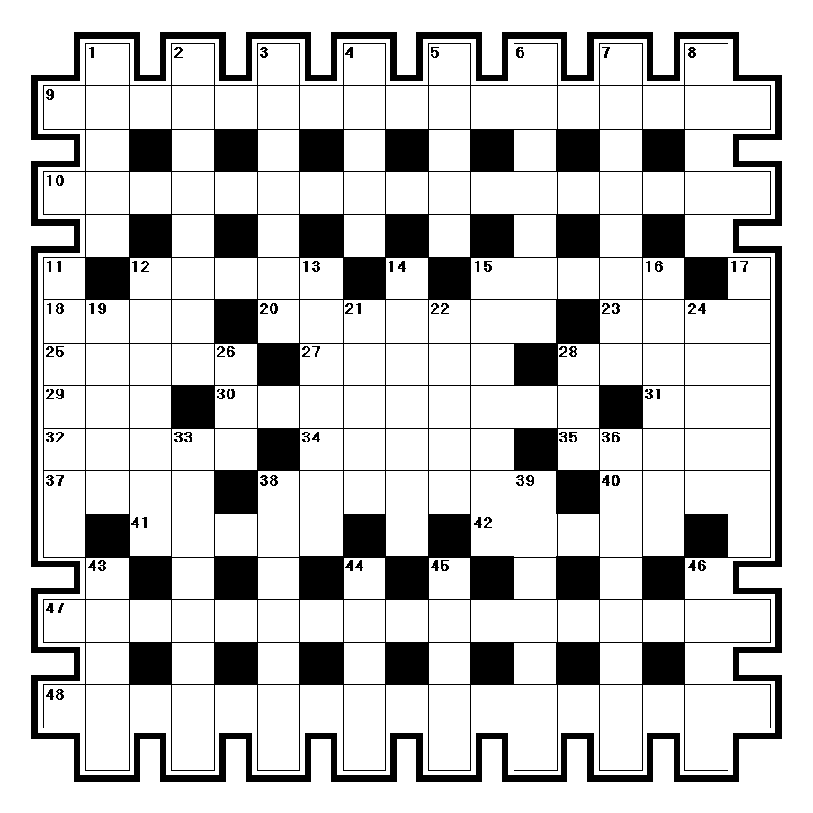
СЛОВО ЗА СЛОВО
СЛОВО ЗА СЛОВО

ПО ГОРИЗОНТАЛИ: 9. Какой тип полимеров используют для извлечения благородных металлов? 10. Жидкий воск для сохранения археологических находок из дерева и кожи. 12. Чем занята на работе героиня Ирины Купченко из фильма «Одинокая женщина желает познакомиться»? 15. Славянский прорицатель. 18. Одна из восьми природных конфигураций жемчуга. 20. Бурка запорожского казака. 23. Крыло молитвы. 25. Западные философы XVI века говорили: «Царь – подобие Бога, ... – подобие дьявола». 27. Кто из учеников Теофраста правил Самосом? 28. Хулиган из среды «золотой молодёжи» в Англии XVIII века. 29. Пассия набоковского Вана. 30. «Харит бесценный дар». 31. Какое па в танго напоминает восьмёрку? 32. Чему мы обязаны тремя четвертями дозы вредного излучения, получаемой каждым из нас в течение года? 34. «Венчание» в мечети. 35. Искусственная рыболовная приманка. 37. Какой из африканских обезьян больше остальных грозит вымирание? 38. Кто озвучил самого смешного из итальянцев в приключенческой комедии Эльдара Рязанова? 40. Член одного из противоборствующих кланов в «Кристаллическом круге» Владимира Фарбера. 41. Какую картину считают «преддверием» левитановского «Марта»? 42. Основа конфет у древних египтян. 47. Скорлупа для бизнесмена. 48. Метод извлечения металла из руды.
ПО ВЕРТИКАЛИ: 1. «Женщина верит, что дважды два будет пять, если хорошенько поплакать и устроить скандал» (романистка). 2. Итальянский «теоретик любви» XVI века, высмеявший в своём трактате постулат «о слепой любви», из-за которого художники эпохи Ренессанса частенько рисовали Амура с закрытыми глазами. 3. Какой получится страж, если к былому воину добавить букву? 4. Лекарственная трава, чьи жёлтые цветки заваривают, чтобы лечить простудный кашель. 5. Какой корпус часов напоминает бочку? 6. «На злобу безответный» из словаря Даля. 7. Откуда родом Виктор Янукович? 8. Кубинская лютня. 11. Верхняя одежда французских мужчин XIII – XV веков. 12. «Райское местечко». 13. Какого актёра Леонид Утёсов именовал «полпредом Одессы в Москве»? 14. Победа игрока в бабки. 15. Ученица Огюста Родена в жёнах у Райнера Марии Рильке. 16. Какой бизнесмен «исчез» во времена перестройки? 17. Захолустный городок из произведений Габриеля Маркеса. 19. Божественный избранник героини романа «Призрак острова» Ким Уилкинз. 21. Ближайший друг Александра Пушкина, приговоренный к пожизненной каторге. 22. Первый месяц библейского года и седьмой гражданского в еврейском календаре. 24. Какой английский питомник сыграл решающую роль в распространении собак породы чау-чау среди европейцев? 26. Испанский троцкист, состоявший в переписке с Борисом Пильняком. 28. Плед шотландских пастухов. 33. Какой римский стадион стал «домашней ареной» для «Лацио» и «Ромы»? 36. Какой шлем послужил прообразом при создании будёновки? 38. Главный вестибюль вокзала. 39. Знатное семейство из романа «Странствующий подмастерье» Жорж Санд. 43. Кто придумал, но так и не воплотил технически, идею радиолокатора, рентгена, лучевого оружия и радиоастрономии? 44. Коктейль с кислым вкусом. 45. Понижение биржевого курса ценных бумаг. 46. Защитный приём боксера.

